отчёта по лабораторной работе №2

Управление версиями

Джумаев Бегенч

Содержание

# Цель работы

изучать идеологию и пременение контроля версий.

# Задание

1. настройка git
2. подключение репозитория к github
3. Первичная конфигурация
4. конфигурация git-flow

# Выполнение лабораторной работы

## Настройка git

создал аккаунтан github

1. Подключение репозитория r github

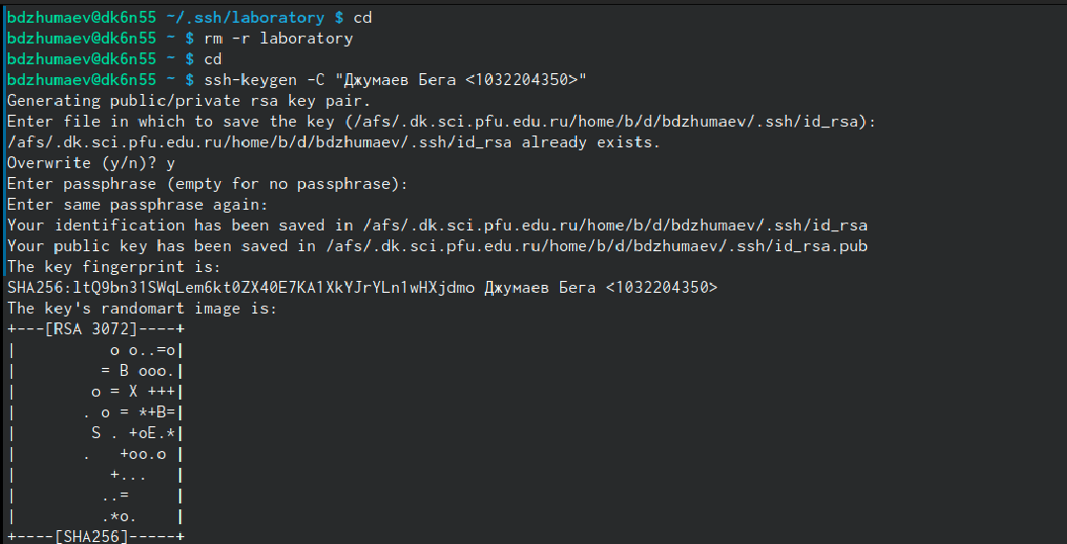

Создал рабочий laboratory b репозиторий OSLAB. Добавил файл README.md и к нему добавил commit “first commit” после чего отправил на гитхаб.

1. Первичная конфигурации

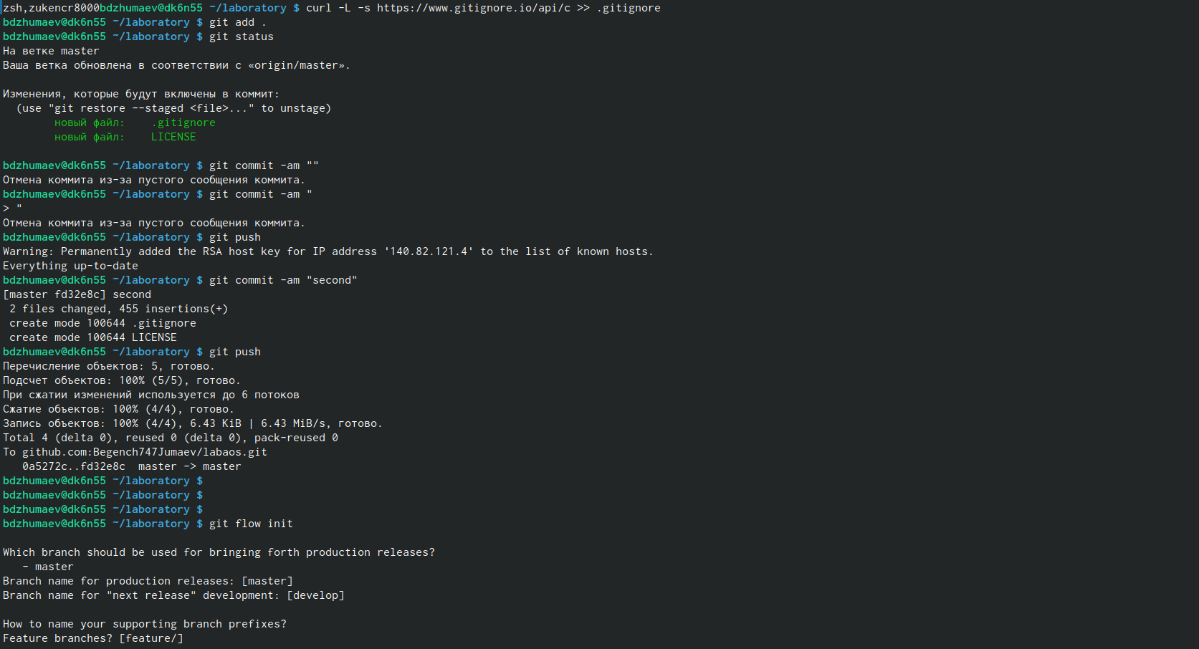

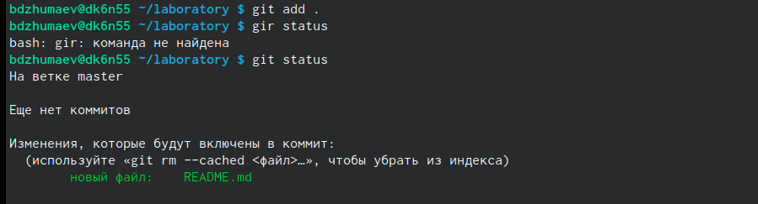

Добавил файл лицензии 4. Конфигуриция git-flow

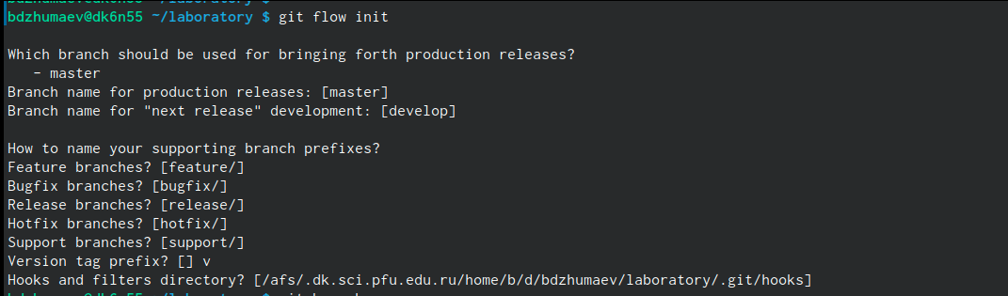

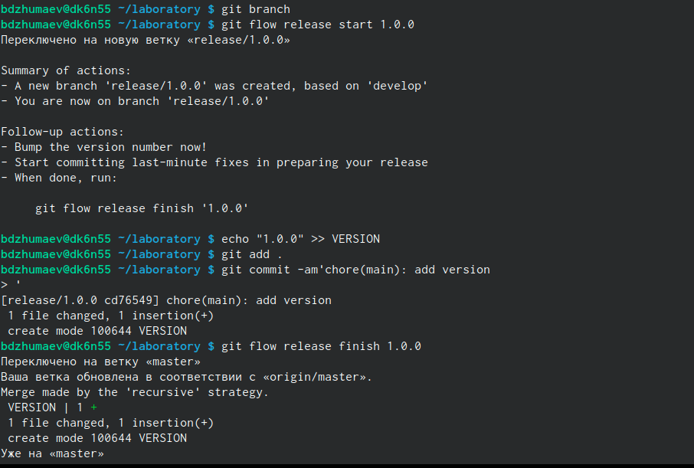

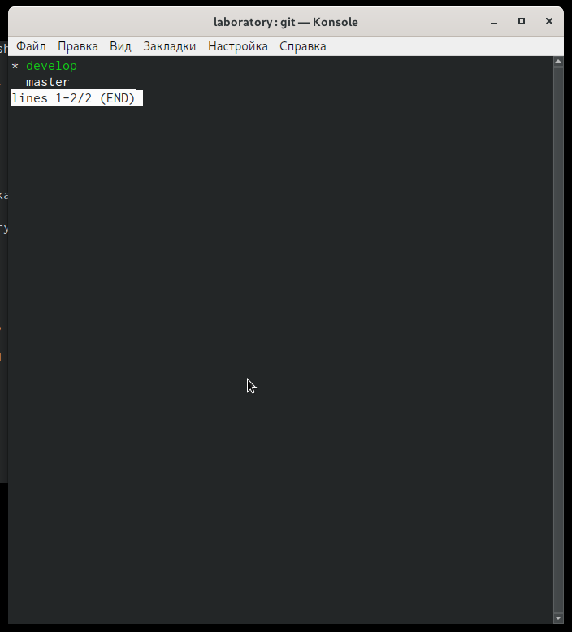

Инициализировал git flow проверил что нахожусь на ветке develop создал резил версии 1.0.0 и записал туда релиз Добавил релизную ветку в основную и отправил данные на гитхаб.

# Выводы

научился применять средства котроля версий.